Czym jest Unia Europejska?

Jest to wzajemna współpraca i pomoc 27 państw europejskich.
Na niebiesko, to państwa Unii Europejskiej, Wielka Brytania – na żóto – opóściła Unię w styczniu 2020r.
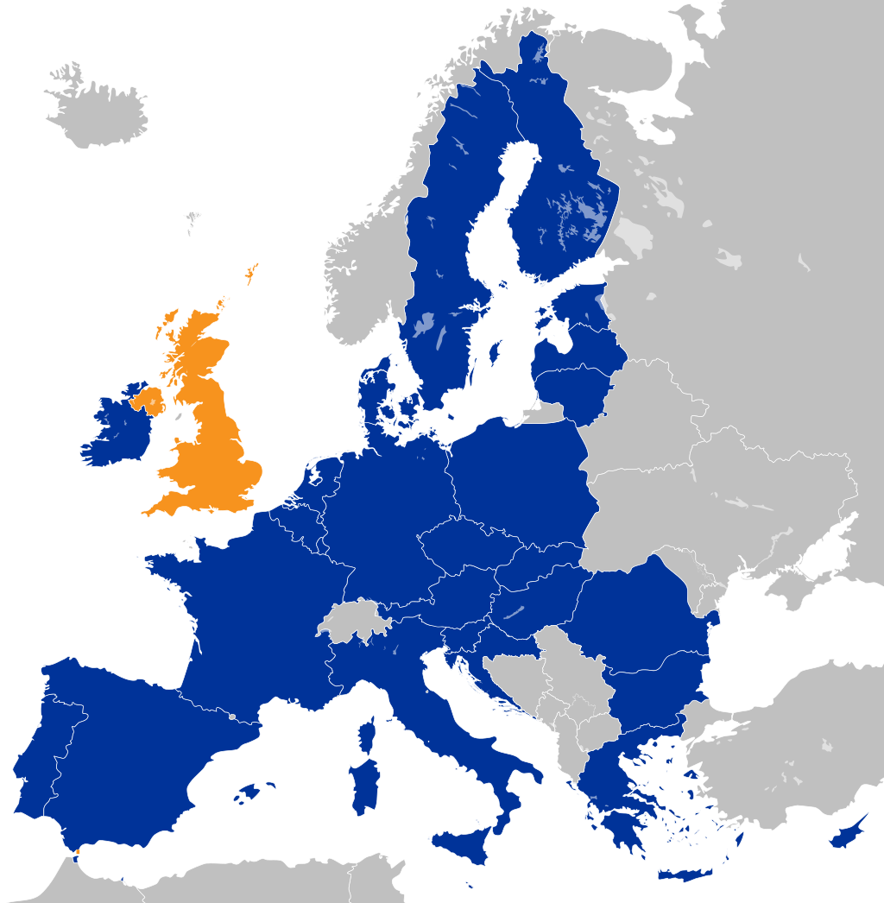

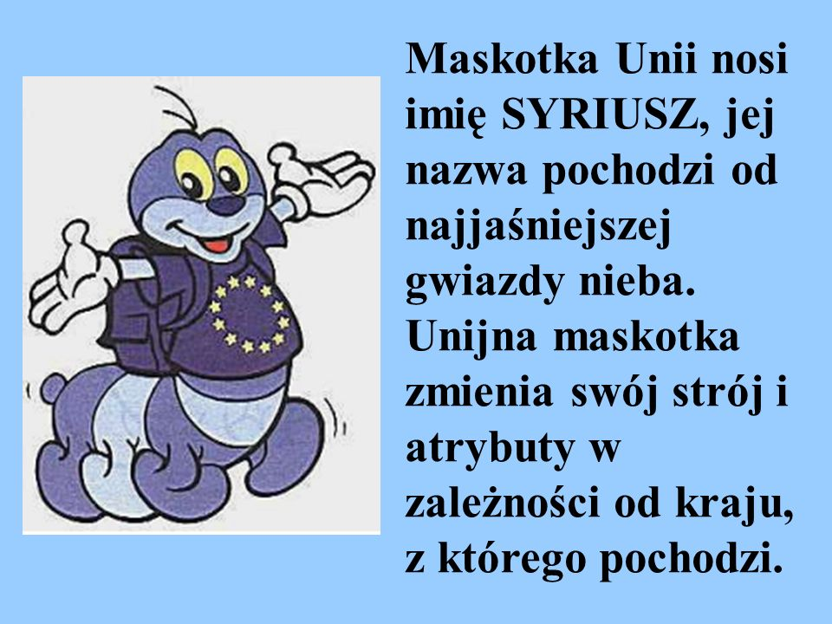

Unia Europejska: Poznaj Unię – (Animacja)

https://www.youtube.com/watch?v=h58YVP1Zvmw

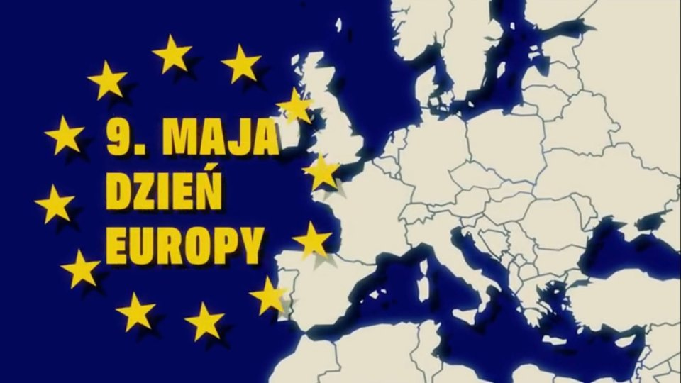
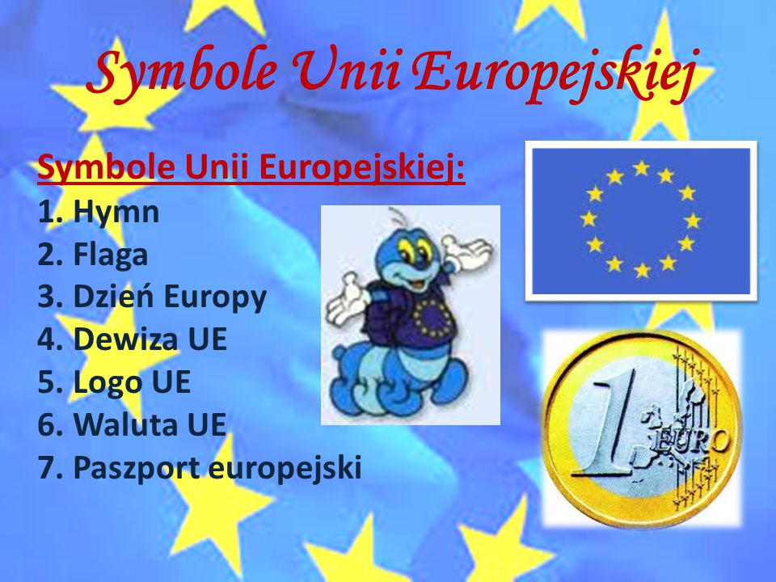

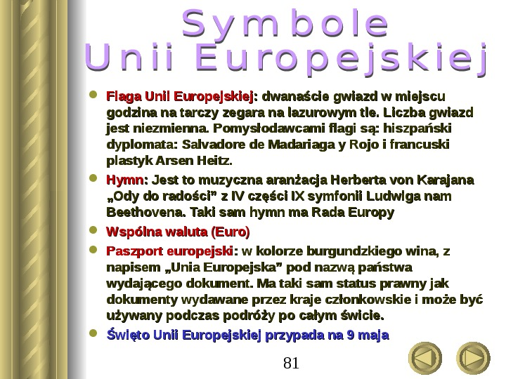

Można także wysłuchać hymnu Unii Europejskiej " Oda do radości"
w 5 różnych językach – oto link.

https://www.youtube.com/watch?v=KRykXcQdg5c

Flaga Unii Europejskiej - można wydrukować i pokolorować.






